BARANYA MEGYEI RENDŐR-FŐKAPITÁNYSÁG
BŰNÜGYI IGAZGATÓSÁG
BŰNMEGELŐZÉSI OSZTÁLY

2018. szeptember

HÍRLEVÉL
ELBIR
ELEKTRONIKUS LAKOSSÁGI BŰNMEGELŐZÉSI INFORMÁCIÓS RENDSZER

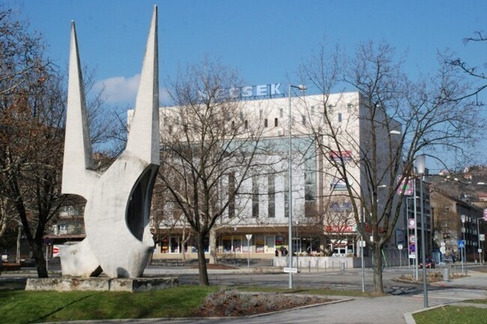
Issei Amemiya- Párbeszéd

"Nyárzáró tanodai party" és „Házhoz megyünk” Baranyában
A Baranya Megyei Rendőr-főkapitányság Bűnmegelőzési Osztálya a megyében működő tanodák 10-16 éves diákjai részére hirdetett meg nyárzáró akadályversenyt, amelyet a pécsi Égervölgyben rendeztek meg 2018. augusztus 29-én délelőtt. A program célja a szabadidő tartalmas eltöltésére való figyelemfelhívás mellett az volt, hogy a fiatal korosztálynak hasznos bűnmegelőzési ismereteket adjanak át a szakemberek.
Az akadályverseny állomásain bűn- és baleset-megelőzési, tűzmegelőzési, elsősegélynyújtási és pályaorientációs feladatokat kellett megoldaniuk a résztvevőknek. Az izgalmas programra összesen öt csapat nevezett be, akik vállalták a megmérettetést.
A délelőtt folyamán minden versenyzőnek alkalma nyílt néhány percre a tűzoltók, a rendőrök, a katonák, és az elsősegélynyújtó szakemberek bőrébe bújni. A résztvevők átismételhették a központi segélyhívó számok szerepét, a bejelentések tartalmát, és az ezzel együtt járó felelősségről is beszéltek.
A versenyben az Alsószentmártoni Tanoda csapata ért el első helyezést, a másodiknak járó oklevelet a Fekete Láng Tanoda, a harmadikat pedig a Gyerünk Tanulni Tanoda, Kitörés fantázia nevű csapata vehette át. A legfegyelmezettebb csapat különdíját kapta a Fürge Nyuszik csapata Piskóról. Az eredményes szereplésért a pécsi KheTanodából, a Medúzák csapata is különdíjban részesült.
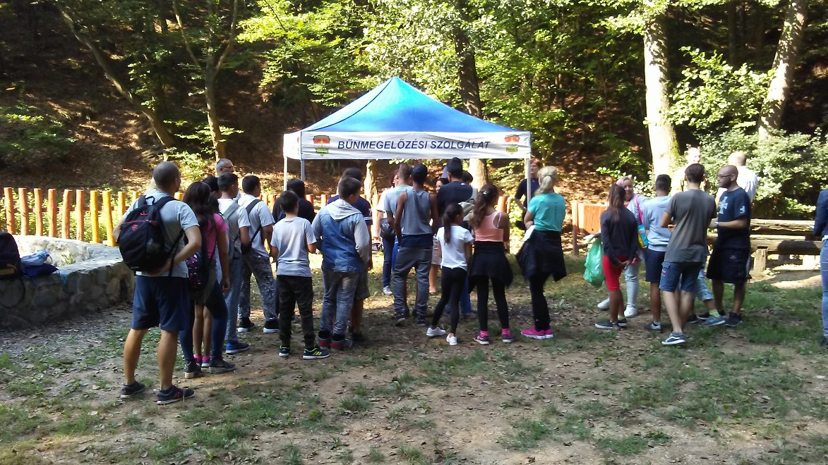
A tanodák csapatai az okleveleken kívül olyan vagyonvédelmi eszközöket vihettek haza, amelyek az általuk képviselt intézmények biztonságát szolgálják majd.

A főkapitányság munkatársai a „Házhoz megyünk” országos program keretein belül, a rendezvény helyszínén felállított információs ponton több korosztály számára adtak ajánlásokat az áldozatvédelem, a vagyonvédelem, és a drogprevenció témakörében, valamint a Nemzeti Bűnmegelőzési Tanács által összeállított kiadványokat osztottak. A szakembereknek lehetőségük nyílt közvetlen beszélgetés keretében választ adni a résztvevők vagyonbiztonsággal, illetve bűnmegelőzéssel kapcsolatos kérdéseire. A program során a rendőrség munkáját a Baranya Megyei Polgárőr Szövetség Egyesületének munkatársai segítették.
Forrás: http://www.police.hu/hu/hirek-es-informaciok/bunmegelozes/aktualis/nyarzaro-tanodai-party-es-hazhoz-megyunk-baranyaban
Továbbképzés Baranyában

Gyermekvédelmi szakemberek ismerkedtek a rendőrök munkájával Pécsett.
A Baranya Megyei Rendőr-főkapitányság Bűnmegelőzési Osztályának munkatársai 2018. szeptember 5- én továbbképzést rendeztek a gyermekvédelmi szakemberek számára. A képzés célja a friss, aktuális bűnmegelőzési és az áldozattá válást megelőző információk átadása, valamint a tartalmas szabadidő eltöltésre való figyelemfelhívás volt.
Az előzetes jelentkezés alapján gyámhivatali és tanodai munkatársak, valamint családgondozók vettek részt a programon, ahol elsőként a különleges bánásmódot igénylő személyek meghallgatására kialakított szobát, majd a leendő távkihallgató helyiséget tekintették meg a résztvevők.
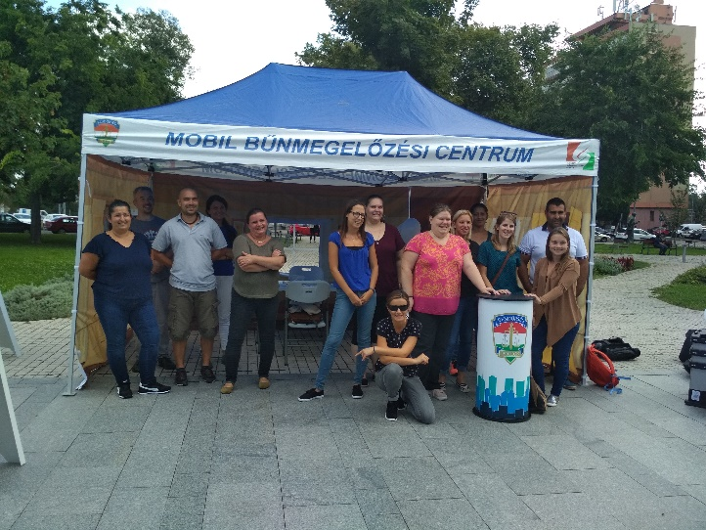
A Pécsi Rendőrkapitányságon Dr. Hantai Katalin rendőr alezredes, vizsgálati osztályvezető adott tájékoztatást munkájukról, a kiskorúakat érintő büntetőeljárások tapasztalatairól, az új büntetőeljárási törvény által generált néhány változásról. Déri Róbert rendőr zászlós, a Gazdaságvédelmi Alosztály nyomozója a kiskorúakat is érintő internetes bűncselekményekről beszélt, majd néhány hasznos tanáccsal látta el az érdeklődőket.
A délelőtt zárásaként a rendőr-főkapitányságon lévő lőtérre látogattak a szakemberek, ahol Feiszthammel Zsolt rendőr törzsőrmester, kiképzési referens egyebek mellett a rendőrökkel szemben támasztott szakmai követelményekről beszélt.
A nap során olyan új bűnmegelőzési eszközök és módszerek is bemutatásra kerültek, mint például a betörési szoba, a drogos szemüveg, vagy a Mobil Bűnmegelőzési Centrum.
Forrás: http://www.police.hu/hu/hirek-es-informaciok/bunmegelozes/aktualis/tovabbkepzes-baranyaban

„KRIMI TUD”
A Pest Megyei Rendőr-főkapitányság Bűnmegelőzési Osztálya évek óta rendezi meg a „KRIMI TUD” bűnmegelőzési vetélkedőt a középiskolás korosztály számára.
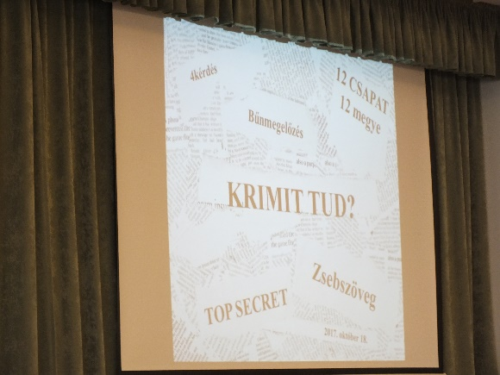
A KRIMIT-TUD? vetélkedőt egy népszerű televíziós műsor mintájára szervezik meg. Fő célkitűzés a biztonságtudatos életszemlélet kialakítása, valamint a legfontosabb bűnmegelőzési módszerek elsajátíttatása, továbbá különféle viselkedési panelek megismertetése lesz.
Baranya megyéből idén három gimnázium vesz részt a vetélkedő elődöntőjében (2018. október 11. Kaposvár) a Somogy Megyei Rendőrfőkapitányság szervezésében.
Az Árpád Fejedelem Gimnázium, Babits Mihály Gyakorló Gimnázium és Szakközépiskola valamint a Széchenyi István Gimnázium. A fenti iskolákból 3 fős csapatok indulnak.
Program az idősebb korosztályt érintő trükkös lopások és csalások megelőzése céljából

Az idei évben az idősebb korosztályt érintő bűncselekmények, az úgynevezett trükkös lopások, s csalások kerülnek a megelőzési program középpontjába.
A Baranya Megyei Rendőr-főkapitányság Bűnmegelőzési Osztálya és meghívott partnerei az alábbi időpontokban és helyszíneken várja a téma iránt érdeklődőket hasznos tanácsokkal és gyakorlati példákkal.

2018. szeptember 28. 17:00 óra
Művelődési Központ /Szentlőrinc, Templom tér 1-3.

2018. október 03. 10:00 óra
MTÁMK és AMI Ifjúsági Centrum és Közművelődési Intézményegység /Mohács, Széchenyi tér 16.

2018. október 12. 16:30 óra
Drávaszabolcs Faluház /Drávaszabolcs, Köztársaság tér 2/b.

2018. október 18. 10:30 óra
Komló Térségi Integrált Szociális Szolgáltató Központ - "Arany Alkony" Idősek Klubja /Komló, Kazinczy utca 2-4.

Tájékoztató előadást hallgathat meg a trükkös csalások, a leginkább időseket érintő cselekmények, s azok megelőzésével kapcsolatban. A program része lesz még az időskorúak sérelmére elkövetett -napjainkban legjellemzőbb- trükkös lopások gyakorlati példákkal történő illusztrálása, esettanulmányok segítségével történő bemutatása. A tömegközlekedési eszközökön elkövetett bűncselekmények gyakorlati példákkal történő bemutatása, s azok bekövetkezésének megelőzése érdekében hasznos tanácsok ismertetése.

A fenti programokon fellépnek a Komló Térségi Integrált Szociális Szolgáltató Központ „Arany Alkony” Idősek Klubja, illetve a Szederkényi Nyugdíjasklub tánccsoport.

A szeptember 28-i program keretében „Házhoz megyünk!” a rendőrség megelőzési programja is várja a résztvevőket, tanácsokkal, szóróanyagokkal.

Töltse le az ingyenes Házörző alkalmazást az alábbi elérhetőségek segítségével:
Google Play:
https://play.google.com/store/apps/details?id=com.attrecto.nbt&hl=hu
App Store: https://itunes.apple.com/us/app/h%C3%A1z%C5%91rz%C5%91/id1172215929?mt=8

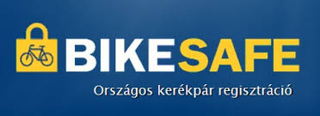
Bikesafe program/ Kerékpár gravírozás

A következő időpontban és helyszínen minden kedves érdeklődőt szeretettel várunk:

2018. szeptember 26. 10-18 óra között
A RENDŐRSÉG által
nyilvántartásba véve.

Baranya Megyei Rendőr-főkapitányság/ Pécs, Légszeszgyár u. 8.

Keresse a facebook oldalunkat, ahol számtalan bűn- és balesetmegelőzéssel kapcsolatos információ elérhető!

https://www.facebook.com/mindentabiztonsagert/

Látogasson el a honlapunkra, ahol megelőzéssel kapcsolatos hasznos információkat találhat!

www.mindentabiztonsagert.hu

Amennyiben bűnmegelőzéssel kapcsolatban kérdése lenne, vagy programjaink után érdeklődne, azt az alábbi e-mail címen teheti meg:

bunmeg.baranyamrfk@baranya.police.hu.

Abban az esetben, ha bűncselekmény áldozatává/ károsultjává válik,
haladéktalanul hívja a rendőrséget!
Rendőrség hívószámai:
107 és 112
Baranya Megyei Rendőr-főkapitányság
Bűnmegelőzési Osztálya

